TEST SORULARI

1. 23 Nisan günü niçin bayram yapıyoruz?
A. Cumhuriyet ilan edildiği için
B. Atatürk Samsun’a çıktığı için
C.T.B.M. Meclisi açıldığı için.

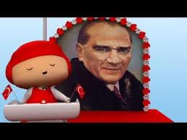
2. 23 Nisan’da kutladığımız bayramın adı nedir?
A. Zafer Bayramı
B. Cumhuriyet Bayramı
C. Ulusal Egemenlik ve Çocuk Bayramı

3.T.B.M.M. nerede açılmıştır?
A. İstanbul’da
B. Ankara’da
C. Erzurum’da

4.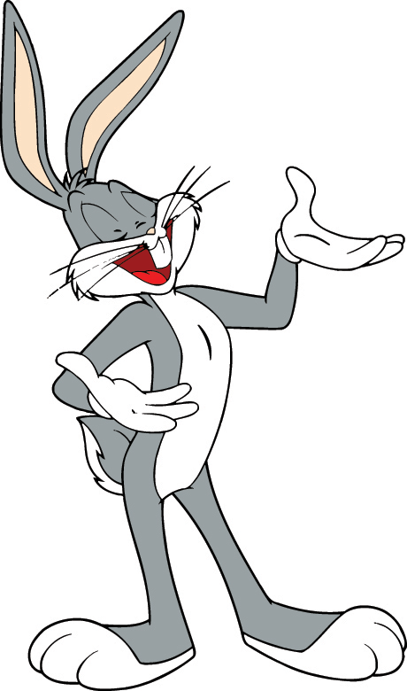
Vatanını sevdiği için

Çocukları çok sevdiği için
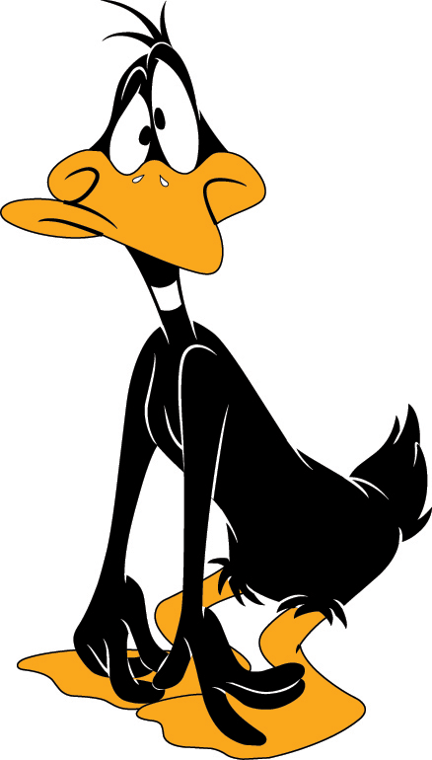
Kurtuluş savaşını kazandığı için.
Kahramanlarımızdan hangisi Atatürk’ün 23 Nisan gününü çocuklara niçin bayram olarak armağan ettiğini doğru olarak ifade etmiştir?

A. B. C.

5.İlk cumhurbaşkanımız kimdir?
A. Atatürk
B. Okul Müdürü
C. İsmet İnönü

Yurdumuzu kurtarmak için Atatürk’ün gittiği ilimiz hangisidir?
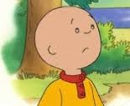
6.

A. Erzurum
B. Ankara
C. Samsun
Atatürk Samsun’a ne zaman geldi?

7.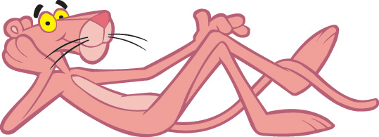
A. 29 Ekim 1923
B. 23 Nisan 1920
C. 19 Mayıs 1919

8. Cumhuriyetten önce devletimizi kim yönetirdi?
A. Cumhurbaşkanı
B. Krallık
C. Padişah

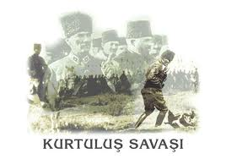
9. Hangi savaştan sonra yurdumuza düşmanlar girdi?
A. Kurtuluş Savaşı
B. Çanakkale Savaşı
C. Ankara Savaşı

10.Aşağıdakilerden hangisi yanlıştır?

A. Atatürk Amasya, Erzurum ve Sivas’ta toplantılar yaptı
B. Atatürk 19 Mayıs 1919’da Samsuna geldi.
C. 23 Kasım 1920’de T.B.M.M açıldı.

11.Atatürk nerde ne zaman doğdu?
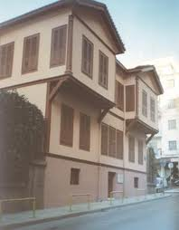
A. 1981 Selanik
B. 1881Selanik
C. 1881İstanbul

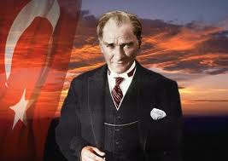
12.Aşağıdakilerden hangisi Atatürk İlkelerinden değildir?
A) Cumhuriyetçilik
B) Milliyetçilik
C) Kütüphanecilik

13.Aşağıdakilerden hangisi Atatürk’ün kişisel özelliklerinden değildir?
A.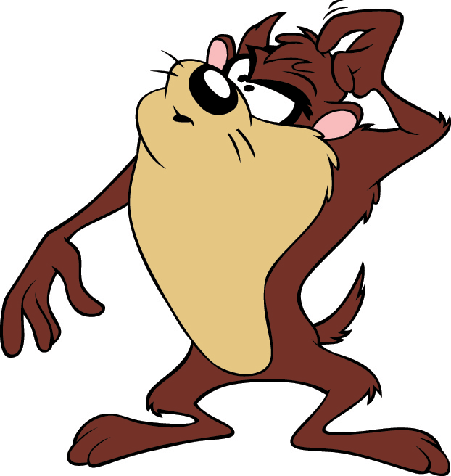
Zeki ve çalışkandı.
B.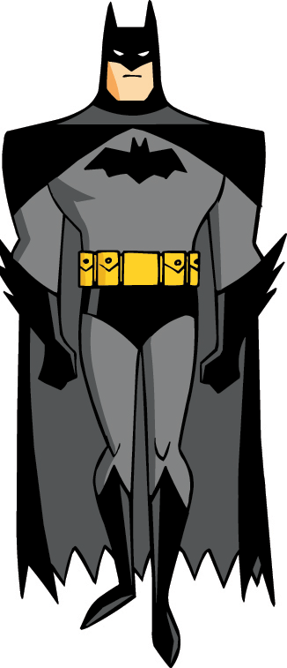
Herkese iyi davranmazdı
Çocukları çok sever gençlere güvenirdi
C.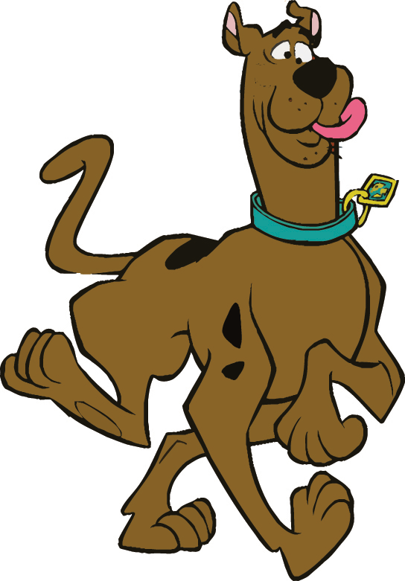

14.İstiklal Marşımız söylenirken aşağıdakilerden hangisini yapmalıyız?
A. Arkadaşlarımızla konuşmalıyız
B. Hazır ol da marşımızı söyleriz.
C. Arkadaşlara el sallamalıyız

15.Aşağıdakilerden hangisi Atatürk ilkelerinden biridir?
A. Vatandaşlık
B. Planlama
C. Halkçılık

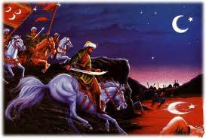
16.Bayrağımız rengini nereden almıştır?
A. Kırmızı boyadan
B. Şehitlerin kanından
C. Renklerin karışımından

17.T.B.M. Meclisi ne zaman açılmıştır?
A. 29 Ekim 1923
B.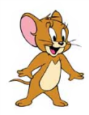 23 Nisan 1920
C.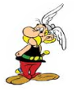 19 Mayıs 1919


."Mustafa Kemal. Samsun'a…………….ile gitmiştir." cümlesini aşağıdakilerden hangisi ile tamamlarız?

18.

A. İstanbul vapuru
B. Çanakkale vapuru
C. Bandırma vapuru

19.Kurtuluş Savaşı niçin yapılmıştır?
A. topraklarımızı genişletmek için
B. düşmanı yurdumuzdan atmak için
C. padişahı kurtarmak için

20.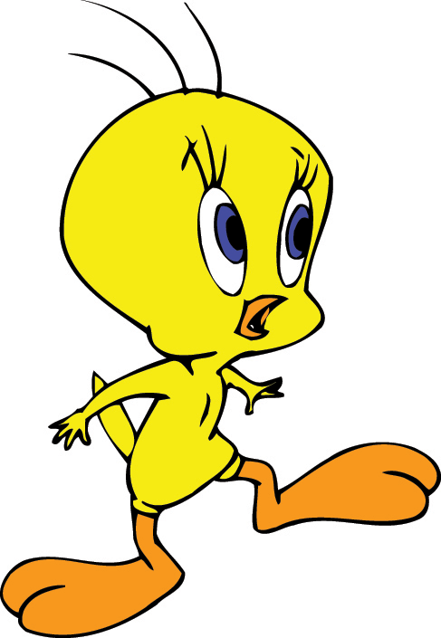
Atatürk nerde ne zaman öldü?

A.10Kasım1938-İstanbul
B. 10 Kasım1923-Ankara
C.29Ekim1938-İstanbul

NOKTA

